- Для браузера «Mozilla Firefox». Нужно нажать комбинацию клавиш ctl+shift+delete, выбрать «Все», отметить галочками «Куки» и «Кэш» и нажать «Удалить сейчас»:

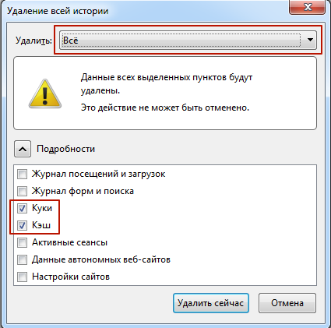

- Открыть меню, выбрать пункт «Настройки»
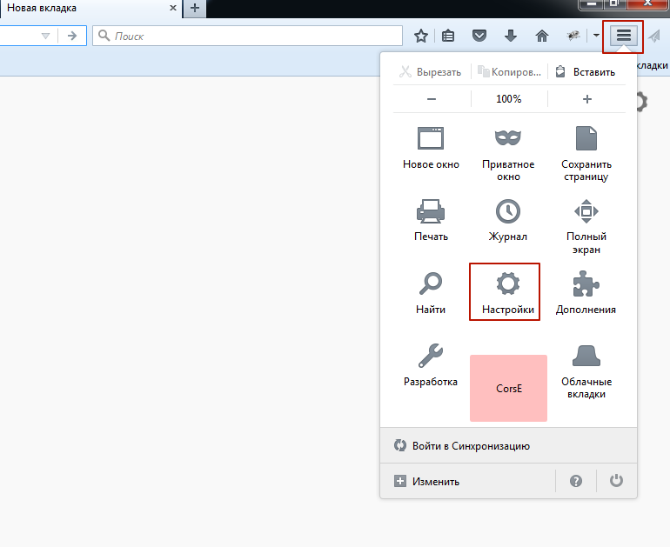

3). Перейти во вкладку «Дополнительные», «Сеть», нажать кнопки «Очистить сейчас»
